Electrolux Explore 7: šetrným mixováním k dokonalým výsledkům
Praha 13. září 2018

Electrolux se již mnoho let soustřeďuje na udávání trendů a vytváření inovativních kuchyňských spotřebičů. Nový mixér i mini mixér z řady Explore 7 jsou příkladem toho, že i doma lze vytvořit nejrůznější pokrmy, polévky, nápoje či salsy na vysoké úrovni. Díky šetrnému nízkootáčkovému mixování při nízké teplotě i náklonu nádoby si ingredience zachovají svou přirozenou barvu i cenné živiny.

Náklonem k těm nejlepším výsledkům
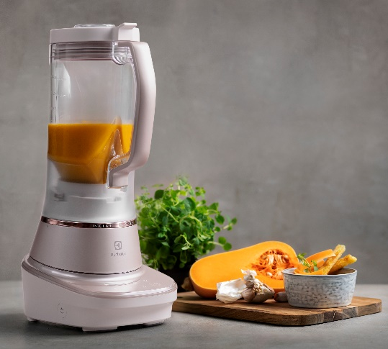
Mixér představuje patentovanou technologií Powertilt®, která využívá 10° náklonu mixovací nádoby. Tím je zaručeno, že se veškerý obsah rovnoměrně promíchá a vytvoří hladkou a bezchybnou texturu. Při mixování udržuje nízkou teplotu, čímž si všechny ingredience zachovávají svou přirozenou barvu i chuť. Doma připravené gazpacho či pesto vás tak ohromí svou výjimečnou čerstvostí i vytříbenou chutí.

I ty nekvalitnější ingredience vyžadují správnou péči
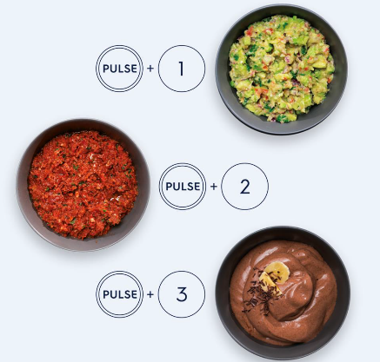
Stejné úsilí, které je věnováno hledání těch nejkvalitnějších surovin, musí být soustředěno i na jejich zpracovávání. Jedině tak z nich lze vytěžit skutečné maximum. Díky inteligentní možnosti regulace rychlostí bude výsledek vždy dokonalý, a to bez ohledu na množství surovin v nádobě. Mixér Explore 7 se sám přizpůsobí a vytvoří to nejhladší smoothie pouze pro vás či celou rodinu.

Pulzním mixováním k dokonalosti
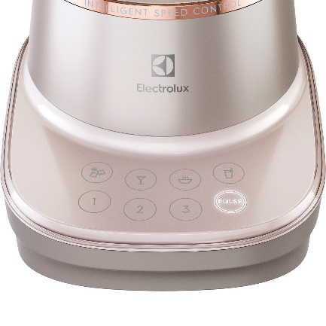
Mixér Explore 7 nabízí řadu programů. Kromě navolení rychlosti a otáček lze přidat při všech stupních i funkci pulzního mixování, která se zaslouží o ideální texturu každého pokrmu. Společně
s náklonem nádoby umožní individuální manipulaci
s jednotlivými ingrediencemi. Programy na míru
s různými rychlostmi, otáčkami, pauzami a pulzními fázemi se zaslouží o bezchybnou strukturu i chuť.

„Mixování je dnes už zcela běžným procesem při vaření. Není to ale jen o užití co největšího výkonu a rychlosti. Každé ingredienci se musí dát individuální péče,“ prozrazuje Roman Šebl, vedoucí prodeje divize malých domácích spotřebičů společnosti Electrolux. „Abyste mohli všem pokrmům poskytnout to, co si zaslouží, potřebujete inteligentní programy, inovativní funkce, individuální péči a vysoký výkon. To vše představuje mixér Explore 7,“ doplňuje.

Nejste si jisti? Dáme vám 30 dnů na vyzkoušení
V listopadu se lze o výjimečných vlastnostech mixéru Electrolux Explore 7 přesvědčit na vlastní kůži díky záruce 30denní lhůty na vyzkoušení. Pokud Vám mixér nebude plně vyhovovat, lze jej jednoduše vrátit. Více informací najdete na www.electrolux.cz.

Akce se vztahuje na modely E7TB1-4GB / E7TB1-8SSM / E7CB1-4GB / E7CB1-8SSM.

Více na www.electrolux.cz a www.facebook.com/electroluxceskarepublika/

Společnost Electrolux dává nový rozměr pocitům, péči a pohodě a dělá tak život miliónů lidí radostnějším a udržitelnějším. Jsme předním světovým výrobcem spotřebičů a spotřebitel je pro nás ve všem, co děláme, na prvním místě. Pod našimi značkami zahrnujícími Electrolux, AEG, Anova, Frigidaire, Westinghouse a Zanussi prodáváme každý rok více než 60 miliónů výrobků pro domácnost a pro profesionály na více než 150 trzích. V roce 2017 společnost Electrolux dosáhla tržeb ve výši 122 miliard švédských korun a zaměstnávala 56 000 osob po celém světě. Další informace najdete na www.electroluxgroup.com

